**木質商品**

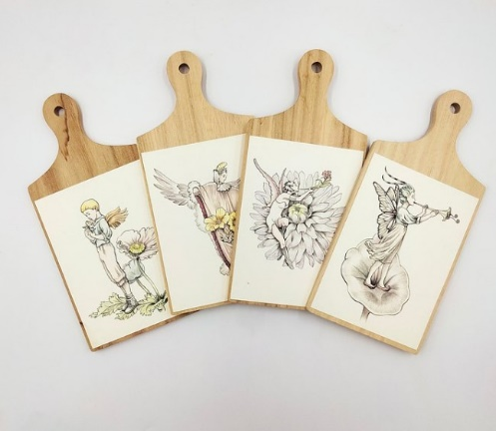

**花神戀曲劃卡小砧板**

**NT$ 3,200**

手繪的溫暖，描畫出專屬於你的戀愛物語；開啟色彩繽紛的戀愛詩篇。頂級象牙卡紙搭配原創插畫，手工著色出溫潤的色彩。每餐都有賞心悅目的藝術擺件小砧板陪伴，度過每個優雅的用餐時光。

我用一個星球的寂寞溫暖你；在花神庇護下，將天使帶給我的光和熱，化為愛你的萬千花語，吹奏出你的專屬戀愛樂章！

【規格】

尺寸：18.3 x 10.1 CM（直式劃卡）、17 x 11.5 CM（桐木砧板）

材質：頂級象牙卡、桐木

內容：一套四片劃卡砧板

原創插畫

【注意事項】

下訂後將會開始備貨，2 個工作日會寄出，不含週六、週日以及國定假日。（海外不包含航空運輸天數）！若有任何問題，下單前歡迎聯絡設計師詢問，謝謝！

出貨前都會仔細檢查商品，將商品安心送達到您的手中。

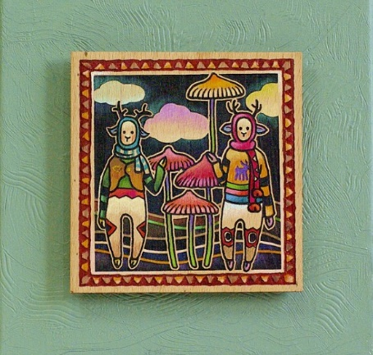

**迷路郵票**

**NT$ 1,800**

「親愛的，我把郵票變大了~」

本作品是以櫸木方磚為基底的原創烙畫藝術創作。這是一張寄往奇幻森林的迷路郵票，許下你的心願，貼上這張迷路郵票，你的願望即將送達！

●100%原創烙畫創作

●手工上色，使用亞克力顏料、油性色鉛筆及麥克筆

●使用原木材質，保養時僅需用抹布清潔後即可

●製作前儘量挑選整體結構完整的原木方塊作為創作使用；但原木會有少許木櫛、孔洞、特殊木紋，此為正常現象；若完美主義者請斟酌

●手工上色作品，顏色呈現會因各台電腦螢幕而產生些微色差

●請特別注意，本作品為100%原創烙畫藝術創作，僅此一件，售出後概不接受退換貨；請謹慎下單！如有疑問，下單前歡迎先詢問設計師，謝謝！

●本品於下單完成付款後5個工作日出貨！（海外不包含航空運輸天數）謝謝！

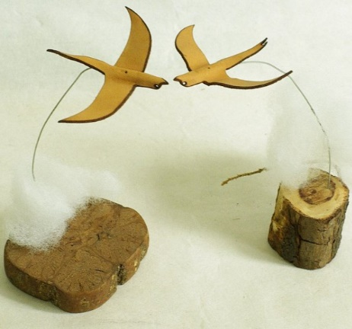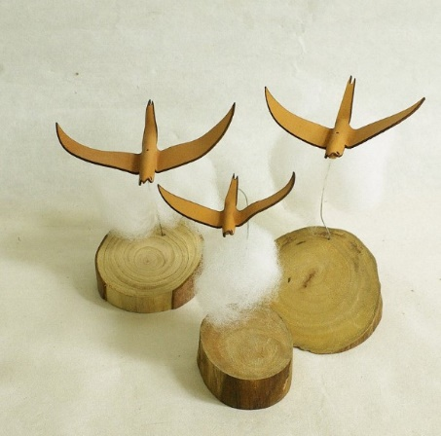

**曠野の飛鳥 二入/三入**

**NT$ 450/NT$ 650**

「曠野の飛鳥」

曠野的飛鳥，掠過雲端帶來療癒の寧靜時光！

本作品是以龍柏與菊花藤為底座，纖細的鐵絲上面偷著一朵棉花雲，頂端一隻曠野的飛鳥輕輕掠過，勾勒出那寧靜療癒の時光！

除家居擺飾外，還可當個人配飾放置盤（可盛戒指、耳環或手鏈等小物），亦可當做留言帖放置板，還可把喜愛精油滴在原木底座上，讓其成為拓香木。 這是自用及送禮都很適宜的趣味手工擺飾物件。

●100%手工製作

●使用植鞣革及原木材質，保養時僅需用乾抹布清潔後即可

●製作前儘量挑選整體結構完整的皮革及原木作為創作使用；但原木會有少許木櫛、孔洞、特殊木紋，此為正常現象；若完美主義者請斟酌

●原木顏色呈現會因各台電腦螢幕而產生些微色差

●請特別注意，本作品為100%手工製作，僅此一件，售出後概不接受退換貨；請謹慎下單！如有疑問，下單前歡迎先詢問設計師，謝謝！

●本品於下單完成付款後5個工作日出貨！（海外不包含航空運輸天數）謝謝！

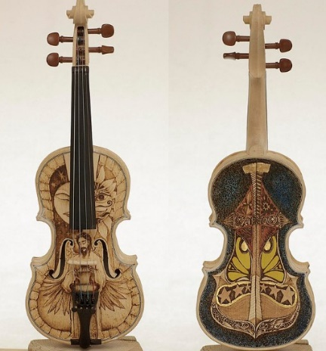

**希望之光烙畫工藝小提琴**

**NT$ 18,000**

本作品為素胚（未上漆）16/1小提琴純手工原創烙畫藝術創作。此作品以希望及光明作為主題創意創作；您會在此件作品中找到所需要的寧靜與信念。

●100%純手工原創烙畫創作

●使用原木材質小提琴，保養時僅需用抹布清潔後，塗薄薄一層凡士林滋潤即可

●製作前儘量挑選整體結構完整的小提琴作為創作使用；但原木會有少許木櫛、孔洞、特殊木紋，此為正常現象；若完美主義者請斟酌

●而原木顏色呈現會因各台電腦螢幕而產生些微色差

●本作品出售會配有專屬琴盒（包含弓及鬆香）載體（不包含圖片中的原木底座）及製作者的簽名保證書！

●請特別注意，本作品為100%原創手工烙畫藝術創作，僅此一件，售出後概不接受退換貨；請謹慎下單！如有疑問，下單前歡迎先詢問設計師，謝謝！

●本品於下單完成付款後5個工作日出貨！（海外不包含航空運輸天數）謝謝！

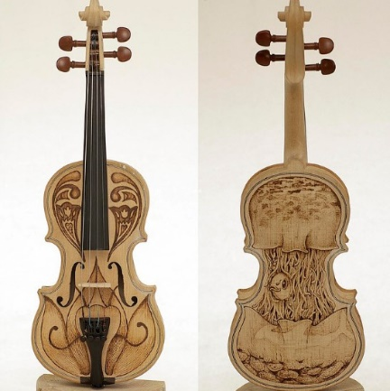

**海底世界手工烙畫工藝小提琴**

**NT$ 18,000**

腦海里浮現出的海底世界，總是帶給你無限遐想！

本作品為素胚（未上漆）16/1小提琴純手工原創烙畫藝術創作。此作品以貼近我們生活的海洋世界為主題進行創意創作。

●100%純手工原創烙畫創作

●使用原木材質小提琴，保養時僅需用抹布清潔後，塗薄薄一層凡士林滋潤即可

●製作前儘量挑選整體結構完整的小提琴作為創作使用；但原木會有少許木櫛、孔洞、特殊木紋，此為正常現象；若完美主義者請斟酌

●而原木顏色呈現會因各台電腦螢幕而產生些微色差

●本作品出售會配有專屬琴（包含弓及鬆香）盒載體（不包含圖片中的原木底座）及製作者的簽名保證書！

●請特別注意，本作品為100%原創手工烙畫藝術創作，僅此一件，售出後概不接受退換貨；請謹慎下單！如有疑問，下單前歡迎先詢問設計師，謝謝！

●本品於下單完成付款後5個工作日出貨！（海外不包含航空運輸天數）謝謝！

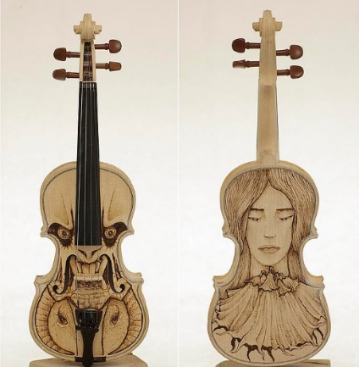

**惡魔與天使**

**NT$ 18,000**

天使懷着一顆慈愛的心給了你善良，

魔鬼卻是懷着一顆執着的心給了你底線！

本作品為素胚（未上漆）16/1小提琴純手工原創烙畫藝術創作。此作品以善與惡作為主題創意創作；因此正面為惡魔骷髏圖案手工烙畫，搭配背面的仁慈天使；形成強烈的對比。

●100%純手工烙畫創作

●使用原木材質小提琴，保養時僅需用抹布清潔後，塗薄薄一層凡士林滋潤即可

●製作前儘量挑選整體結構完整的小提琴作為創作使用；但原木會有少許木櫛、孔洞、特殊木紋，此為正常現象；若完美主義者請斟酌

●而原木顏色呈現會因各台電腦螢幕而產生些微色差

●本作品出售會配有專屬琴盒（包含弓及鬆香）載體（不包含圖片中的原木底座）及製作者的簽名保證書！

●請特別注意，本作品為100%原創手工烙畫藝術創作，僅此一件，售出後概不接受退換貨；請謹慎下單！如有疑問，下單前歡迎先詢問設計師，謝謝！

●本品於下單完成付款後5個工作日出貨！（海外不包含航空運輸天數）謝謝！

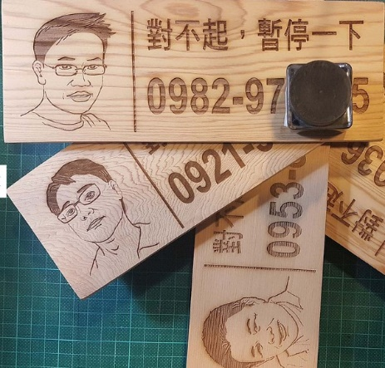

**客製化台灣檜木臨停車牌**

**NT$ 740**

｜天然 原木

每片臨停車牌皆是使用台灣檜木原木製作而成，不上漆，順著台灣檜木自身生長的紋理、含油量等等因素，而呈現出不同的雷雕成果，一體成形雷射製作，再以手工細製修磨，因此每片臨停車牌都是獨一無二的。

●使用原木材質，保養時僅需用抹布清潔後，塗薄薄一層凡士林滋潤即可

●製作前儘量挑選整體結構完整的台灣檜木作為創作使用；但原木會有少許木櫛、孔洞、特殊木紋，此為正常現象；若完美主義者請斟酌

●提供個人肖像及企業標示兩種規格客製

●加入購物車清單後，請注意：📌 請利用＂聯絡設計師＂把您的電話號碼及需要客製規格圖片傳給設計師，若有其他詢問討論，也可一併提出。提出即時傳圖看圖不猜測；保留文字紀錄不怕會出錯。

●依消費者保護法說明「客製化給付」不適用於網購七天鑑賞期內無條件退貨，敬請須知。

●本品於下單完成付款後3個工作日出貨！（海外不包含航空運輸天數）謝謝！

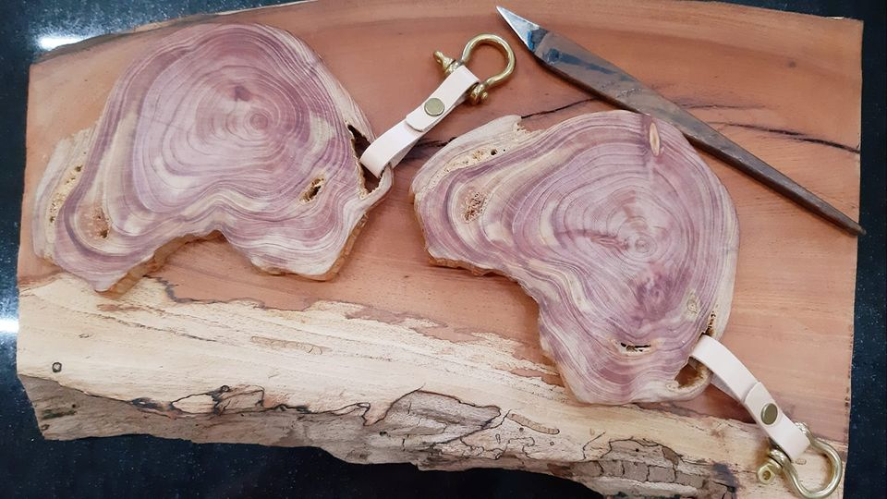

**原木菲力**

**NT$500**

原木/龍柏/飄香菲力/飄香龍柏原木與原始植鞣皮革的完美結合，再搭配純銅馬蹄型五金配件！為您獻上一份完美的原木飄香菲力！一組兩片：500元；單片：300元；網路下單運費另計！限量一組！